Контрольная работа №5

1. Окружность вписана в равнобедренную трапецию, основания которой равны 18 и 50. Прямая, проходящая через центр окружности и вершину трапеции, отсекает от трапеции треугольник. Найдите отношение площади этого треугольника к площади трапеции.

2. В треугольнике ABC AD — биссектриса, угол C равен 104° , угол CAD равен 5° . Найдите угол B . Ответ дайте в градусах.

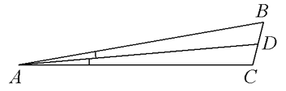

3. В треугольнике ABC  AC=BC , AB=20 , высота AH  равна 8.

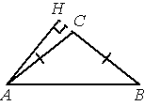

Найдите синус угла BAC .

4. В треугольнике ABC CD — медиана, угол C равен 90° , угол B равен 35° . Найдите угол ACD . Ответ дайте в градусах.

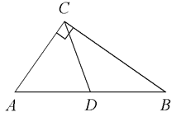

5. В треугольнике ABC  угол A  равен 56°, углы B и C –острые, высоты BD и CE пересекаются в точке O . Найдите угол DOE . Ответ дайте в градусах.

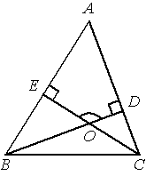

6. Окружности радиусов 2 и 3 с центрами O1 и O2 соответственно касаются в точке A. Прямая, проходящая через точку A , вторично пересекает меньшую окружность в точке B, а большую — в точке C. Найдите площадь треугольника BCO2 , если ∠ABO1=30° .

7. В треугольнике ABC  AD  —  биссектриса, угол C  равен 62° , угол CAD  равен 32° . Найдите угол B . Ответ дайте в градусах.

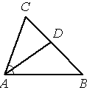

8. Окружности радиусов 13 и 20 с центрами O1  и O2  соответственно касаются внутренним образом в точке K, MO1  и NO2   —  параллельные радиусы этих окружностей, причём ∠MO1O2 =120°. Найдите MN.

9. На клетчатой бумаге с размером клетки 1×1  изображён треугольник ABC . Найдите длину его средней линии, параллельной стороне AB.

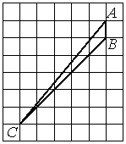

10. Прямая, перпендикулярная гипотенузе прямоугольного треугольника, отсекает от него четырёхугольник, в который можно вписать окружность. Найдите радиус окружности, если отрезок этой прямой, заключённый внутри треугольника, равен 10, а отношение катетов треугольника равно 5:12.